Mardi, le 10 Décembre 2024

DAMBE Lamboni

Option : Master 2 SSI

Groupe TP A

Module : Administration Réseaux et protocoles

dlamboni31@gmail.com

THÈME : Rapport du TP5, Ansible

NOTE | OBSERVATION

1. Création du conteneur LXD

lxc launch ubuntu:20.04 CodeIgniter4-Tp5
lxc exec CodeIgniter4-Tp5 -- bash
Le conteneur CodeIngniter4-Tp5 a été crée avec succès.

2. Configurattion de sshd_conf

Nous modifions la config uration de ssh pour autoriser la connexion par mot de pas juste dans le cadre de ce tp mais nous savons très bien que la connexion pas clef est plus sécurisé.

sudo nano /etc/ssh/sshd_config

#Cette ligne a été décommenter et positionné à no par DAMBE Lamboni pour ne pas utiliser l'authentification par cle
PubkeyAuthentication no
#Ces deux lignes a été decommenter par DAMBE Lamboni pour activer la connection par mot de passe et en root
PasswordAuthentication yes
PermitRootLogin yes

#Cette ligne a été decommenter et positionner sur yes par DAMBE Lamboni pour permetre la resolution du chanllenge de mot de passe
ChallengeResponseAuthentication yes

Nous redémarrons le service ssh après ces modification en fin de les prendre en compte.
sudo systemctl restart sshd

mot de passe de root : Admin/AinSiBle1?

----Intallation de sshpass pour passer à a demande interactive
sudo apt update
sudo apt install sshpass

************************************************************

Étape 1 : Installer les dépendances sur le conteneur LXD
Connectez-vous au conteneur et installez le module requis. Dans ce cas, nous allons utiliser PyMySQL pour Python 3.

lxc exec CodeIgniter4-Tp5 -- bash
apt update
apt install -y python3-pymysql

Étape 2 : Assurez-vous que le conteneur utilise Python 3
Ansible utilise souvent python comme interpréteur par défaut. Sur Ubuntu 20.04, cela peut poser problème si le lien symbolique python pointe vers Python 2. Pour résoudre ce problème :

ln -sf /usr/bin/python3 /usr/bin/python

Étape 3 : Modifier la configuration d’Ansible si nécessaire
Si le problème persiste, ajoutez explicitement l'interpréteur Python dans l'inventaire Ansible :

------- Configuration du mot de passe pour MysqL

lxc exec CodeIgniter4-Tp5 -- bash
mysql -u root <<EOF
ALTER USER 'root'@'localhost' IDENTIFIED WITH mysql_native_password BY 'secure_password';
FLUSH PRIVILEGES;
EOF

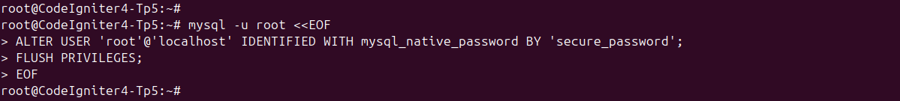

*****************************************************************

2. Installer Ansible sur l'hôte (machine de contrôle)
Sur votre machine locale (hôte de contrôle), installez Ansible si ce n’est pas déjà fait.
sudo apt update
sudo apt install ansible

ansible –version

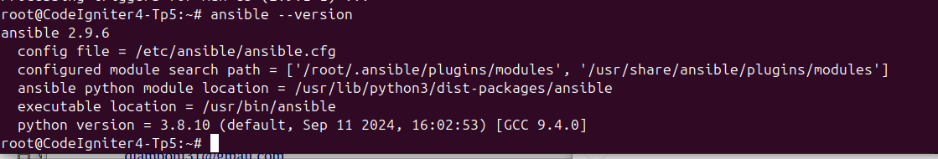
Ainsible version 2.9.6 a été bien installé sur notre système.

3. Configurer l'inventaire d'Ansible
Dans votre répertoire de travail Ansible, créez un fichier d'inventaire pour spécifier l'adresse IP du conteneur.
nano inventory.ini
#Configuration defini par DAMBE Lamboni pour le TP5 Admininistration et Protocoles
[codeigniter_servers]
CodeIgniter4-Tp5 ansible_host=10.207.193.46 ansible_user=root ansible_ssh_pass=Admin/AinSiBle1? ansible_connection=ssh ansible_python_interpreter=/usr/bin/python3

4. Créer les Rôles Ansible
Nous allons créer trois rôles principaux pour organiser les tâches : webserver (Nginx), php (PHP-FPM avec CodeIgniter), et mysql (MySQL).

4.1 Créer le rôle pour le serveur web (Nginx)
Exécutez la commande suivante pour créer un rôle Nginx :
ansible-galaxy init webserver
Le rôle de notre serveur web a été bien crée.

Ensuite, modifiez le fichier roles/webserver/tasks/main.yml pour installer et configurer Nginx.

nano webserver/tasks/main.yml
---
- name: Install Nginx
apt:
name: nginx
state: present

- name: Start and enable Nginx service
systemd:
name: nginx
state: started
enabled: yes

- name: Install PHP-FPM and necessary PHP modules
apt:
name:
- php-fpm
- php-mysql
- php-cli
- php-curl
state: present

- name: Ensure PHP-FPM is running and enabled
systemd:
name: php7.4-fpm
state: started
enabled: yes

- name: Configure Nginx for CodeIgniter
template:
src: nginx_codeigniter.conf.j2
dest: /etc/nginx/sites-available/codeigniter
notify:
- Reload Nginx

- name: Enable Nginx site configuration
file:
src: /etc/nginx/sites-available/codeigniter
dest: /etc/nginx/sites-enabled/codeigniter
state: link
notify:
- Reload Nginx

- name: Remove default site configuration
file:
path: /etc/nginx/sites-enabled/default
state: absent
notify:
- Reload Nginx
4.2 Créer un Template de Configuration Nginx
Créez un fichier nginx_codeigniter.conf.j2 dans le répertoire webserver/templates/ avec la configuration de base pour Nginx et CodeIgniter.
webserver/templates/nginx_codeigniter.conf.j2 :

server {
listen 80;
server_name {{ ansible_hostname }};

root /var/www/html/codeigniter/public;
index index.php index.html index.htm;

location / {
try_files $uri $uri/ /index.php?$query_string;
}

location ~ \.php$ {
include snippets/fastcgi-php.conf;
fastcgi_pass unix:/var/run/php/php7.4-fpm.sock;
fastcgi_param SCRIPT_FILENAME $document_root$fastcgi_script_name;
include fastcgi_params;
}

location ~ /\.ht {
deny all;
}
}

4.3 Créer le rôle MySQL
Exécutez la commande suivante pour créer un rôle MySQL :
ansible-galaxy init mysql
Le rôle pour mysql a bien crée egalement.

Ensuite, modifiez le fichier mysql/tasks/main.yml pour installer MySQL, créer la base de données et l'utilisateur.
nano mysql/tasks/main.yml
---
- name: Install MySQL
apt:
name: mysql-server
state: present

- name: Ensure MySQL is running and enabled
systemd:
name: mysql
state: started
enabled: yes

- name: Create a MySQL database for CodeIgniter
mysql_db:
name: codeigniter_db
state: present

- name: Create a MySQL user for CodeIgniter
mysql_user:
name: "{{ mysql_user }}"
password: "{{ mysql_password }}"
priv: "codeigniter_db.*:ALL"
state: present

4.4 Créer le rôle PHP (CodeIgniter 4)
Exécutez la commande suivante pour créer un rôle PHP :
ansible-galaxy init php
Le rôle php est bien crée aussi

Ensuite, modifiez le fichier php/tasks/main.yml pour installer PHP et ses extensions nécessaires.
nano php/tasks/main.yml

---
- name: Install PHP 7.4 and required extensions
apt:
name:
- php7.4
- php7.4-cli
- php7.4-mysql
- php7.4-curl
state: present

5. Créer le Playbook Principal
Le playbook principal va inclure les rôles précédemment définis pour déployer l'application sur le serveur.

Nano site.yml
---
- name: Deploy CodeIgniter 4 application with Nginx
hosts: codeigniter_servers
become: yes
vars:
mysql_password: "secret_password"
roles:
- webserver
- php
- mysql

6. Déployer les fichiers CodeIgniter
Vous devez maintenant déployer les fichiers de votre application CodeIgniter dans le conteneur LXD. Ajoutez une tâche pour copier les fichiers dans le répertoire approprié.

nano webserver/tasks/deploy_codeigniter.yml

---
- name: Copy CodeIgniter 4 application to the server
copy:
src: /local/path/to/codeigniter
dest: /var/www/html/codeigniter
owner: www-data
group: www-data
mode: '0755'

- name: Set proper permissions for CodeIgniter
file:
path: /var/www/html/codeigniter
owner: www-data
group: www-data
recurse: yes

**************************************

nano webserver/handlers/main.yml
---
- name: Reload Nginx
systemd:
name: nginx
state: restarted
Explication
Les gestionnaires dans Ansible sont des tâches spéciales qui s'exécutent uniquement lorsqu'ils sont "notifiés" par d'autres tâches. Dans ce cas, la tâche de configuration Nginx notifie le gestionnaire pour recharger le service après les modifications.

*************************************
7. Exécuter le Playbook
Exécutez maintenant le playbook pour déployer l'application sur votre conteneur LXD.

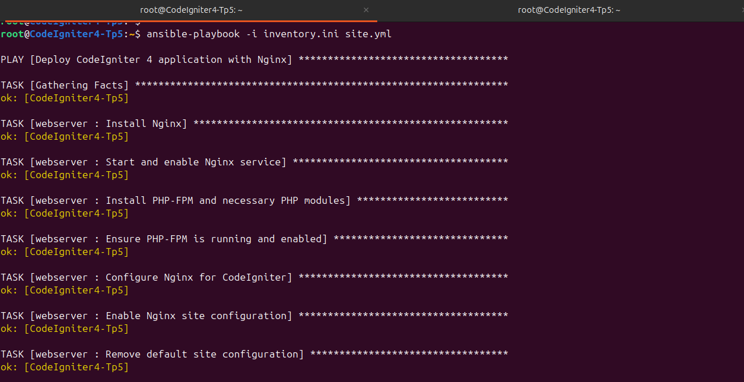

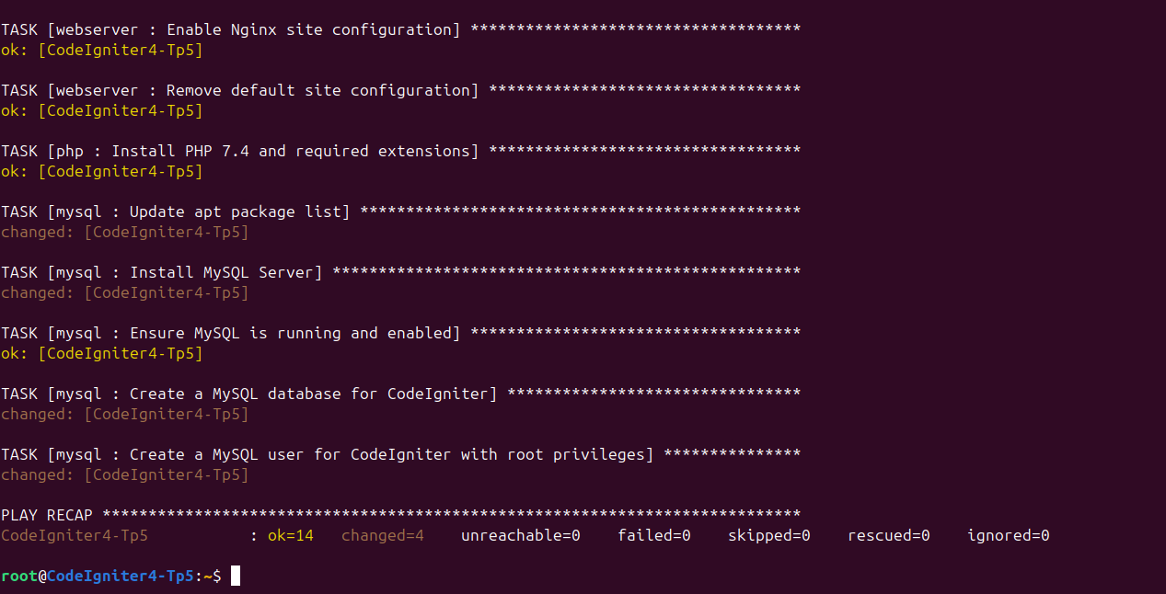

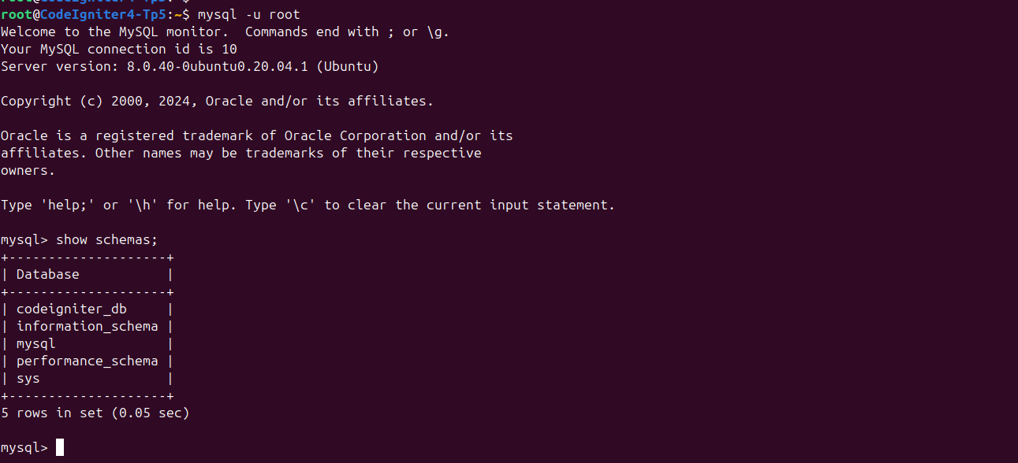
Test :

